UNIVERSIDAD TECNOLÓGICA DE CIUDAD JUÁREZ



Prototipo de Traducción Ódami–español para la Comunidad Tepehuano del Norte de México.

MEMORIA DE ESTADÍA QUE PRESENTA:
Jorge Alberto Enríquez Costeño

PARA OBTENER EL TÍTULO DE:

Técnico Superior Universitario de Tecnologías de la Información, área Desarrollo de Software Multiplataforma

CD. JUÁREZ, CHIH. Diciembre de 2025

AGRADECIMIENTOS
El desarrollo de la creación de este proyecto ha sido un camino largo con muchos aprendizajes y retos, que no habría sido posible sin el apoyo de las personas y la institución a las que deseo agradecer sinceramente.
Agradezco a mi escuela, la Universidad Tecnológica de Ciudad Juárez (UTCJ), por la formación académica y las herramientas que hicieron posible esta memoria de estadía y el desarrollo del traductor inteligente de la lengua Ódami del Norte (tepehuano del norte) al español. Agradezco también al maestro Jose Roberto Carlos Campoya, encargado del proyecto en MECH ROBOTIX A.C, por su confianza, su orientación y por brindarme la oportunidad de llevar esta idea a la práctica.
De manera especial, agradezco a mis padres, Ángel Alfonso Enríquez Vázquez y Mildred Costeño Domínguez, por su apoyo incondicional. A mi padre, por la ayuda económica, en particular para el transporte necesario durante mis estudios y el proyecto; y a ambos, por su ánimo constante y por creer en mí. Las horas dedicadas a investigar, programar y probar el sistema representan un paso importante en mi crecimiento profesional y personal.

ÍNDICE

AGRADECIMIENTOS 1
ÍNDICE 2
Índice de figuras 3
Índice de tablas 3
RESUMEN 4
1. INTRODUCCIÓN 1
1.1.- Antecedentes del proyecto 2
1.2.- Planteamiento del problema 3
1.3.- Justificación 4
1.4.- Meta y objetivos 5
1.4.1.- Meta 5
1.4.2.- Objetivo general 6
1.4.3.- Objetivos específicos 6
2. MARCO CONCEPTUAL 7
2.1.- Traductor inteligente de dialecto Ódami del Norte al español y flujo general 7
2.2.- Corpus bilingüe en Microsoft Excel como base de conocimiento 8
2.3.- Modelo de inteligencia artificial y prototipo en Google Colab 9
2.4.- Publicación del modelo en Hugging Face y creación del Space 10
2.5.- Desarrollo de la página web en Visual Studio Code y despliegue en Hostinger 11
3. DESARROLLO 12
3.1 Enfoque metodológico general 12
3.2 Construcción del corpus Ódami del Norte–español 13
3.3 Arquitectura del sistema de traducción 14
3.4 Implementación del prototipo 15
3.5 Estrategia de pruebas piloto y retroalimentación 16
4. RESULTADOS 17
5. CONCLUSIONES Y RECOMENDACIONES 19
5.2 Recomendaciones 20
6. BIBLIOGRAFÍA 22
ANEXOS 23
7.1 Capturas de pantalla del prototipo de traductor 23
7.2 Fragmentos de código 25
7.3 Listado de frases y expresiones del corpus Ódami del Norte–español 30

Índice de figuras
Ilustración 1. Interfaz principal de la página de traductor 23
Ilustración 2 Vista principal del traductor funcional 24
Ilustración 3 Uso en tiempo real del traductor 24

Índice de tablas

Tabla 1 Código principal del traductor 25
Tabla 2 Palabras y traducción de odami al español 30

RESUMEN
La memoria de estadía describe el desarrollo de un traductor inteligente bidireccional entre la lengua Ódami del Norte (tepehuano del norte) al español, implementado en la empresa MECH ROBOTIX A.C. El proyecto surge ante las dificultades de comunicación que enfrentan las personas hablantes de Ódami del Norte al interactuar con personal hispanohablante en trámites, orientaciones e Indicaciones básicas. Como respuesta, se propone un prototipo que apoye la comprensión de mensajes y contribuya a una atención más clara, respetuosa e inclusiva.
Para alcanzar este propósito se realizó primero una revisión de antecedentes sobre traducción automática en lenguas de bajos recursos y tecnologías del lenguaje para lenguas indígenas. Posteriormente se construyó un corpus inicial Ódami del Norte (tepehuano del norte) al español a partir de frases frecuentes en la empresa, con apoyo de hablantes bilingües, y se diseñó una arquitectura de sistema basada en una interfaz web sencilla, una base de datos de frases y un motor de traducción neuronal. El prototipo se implementó en la infraestructura disponible de MECH ROBOTIX A.C y se sometió a una fase de pruebas piloto con personal y usuarios.
Los resultados muestran que el traductor facilita la comunicación en situaciones de registro y orientación, reduce malentendidos y apoya la explicación de requisitos y horarios. También se identificaron limitaciones, relacionadas con la cobertura del corpus y la naturalidad de algunas traducciones, lo que resalta la necesidad de seguir ampliando datos y validaciones con la comunidad. La memoria concluye que el prototipo es técnicamente viable y socialmente útil como herramienta de apoyo, y recomienda consolidar su uso dentro de la empresa, fortalecer el corpus y explorar futuras mejoras, como la integración de voz y la evaluación sistemática del desempeño.

1. INTRODUCCIÓN
La diversidad lingüística de México convive con brechas de acceso a tecnologías y servicios digitales. En la Sierra Tarahumara, las personas hablantes de Ódami del Norte (tepehuano del norte) enfrentan dificultades para comunicarse en espacios institucionales donde predomina exclusivamente el español escrito y oral. Esta situación limita la comprensión de trámites, avisos y orientaciones básicas, y reproduce desigualdades en el ejercicio de derechos fundamentales y en la atención recibida. En este contexto, el desarrollo de un traductor inteligente del dialecto Ódami del Norte (tepehuano del norte) a idioma español, con el propósito de contar con una herramienta tecnológica para fortalecer la comunicación intercultural cotidiana de la comunidad tepehuano del Norte del estado de Chihuahua, para la empresa MECH ROBOTIX A.C.
En MECH ROBOTIX A.C se identificó que muchas personas atendidas tienen como lengua principal el Ódami del Norte. El personal hispanohablante enfrenta retos para explicar con claridad procedimientos, requisitos y consecuencias de determinadas decisiones cuando no se cuenta con apoyo inmediato de una persona intérprete bilingüe que pueda mediar la interacción.
El objetivo es formular y desarrollar un prototipo funcional de traductor inteligente bidireccional entre el dialecto Ódami del Norte (tepehuano del norte) y el español, para facilitar la firma de documentos, la comprensión de avisos y la resolución de dudas sobre servicios y apoyos dirigidos a la comunidad tepehuano del norte que vive en la Sierra Tarahumara, en el estado de Chihuahua.

1.1.- Antecedentes del proyecto
El Ódami del Norte es un dialecto de origen de la Sierra Tarahumara, transmitida principalmente en contextos comunitarios. En las comunidades ódami se mantiene una interacción cotidiana en el dialecto propio, mientras que, instituciones educativas, centros de salud y oficinas administrativas predomina el uso del español oral y escrito. Esta situación genera barreras comunicativas cuando las personas hablantes de Ódami deben realizar trámites, atender indicaciones y comprender información presentada solo en español.
En este contexto, la empresa MECH ROBOTIX A.C mantiene vínculos con la comunidad ódami mediante diversos servicios. Durante la estadía profesional pude observar que, en distintos momentos de atención, la falta de herramientas de apoyo lingüístico obliga a improvisar explicaciones con vocabulario limitado, gestos o traducciones informales que generan confusión. A partir de estas observaciones se planteó desarrollar un prototipo de traductor inteligente Ódami del Norte–español para apoyar la comunicación básica entre personal y personas usuarias.

1.2.- Planteamiento del problema
En la empresa MECH ROBOTIX A.C se atiende a personas cuya lengua principal es el Ódami del Norte. Cuando no hay una persona bilingüe disponible, la comunicación se resuelve mediante español limitado, gestos o palabras sueltas, lo que incrementa la probabilidad de malentendidos en trámites y orientaciones básicas. Esta situación puede derivar en registros incompletos, interpretaciones erróneas de indicaciones o decisiones poco informadas sobre servicios ofrecidos. El problema central identificado es la ausencia de una herramienta tecnológica que facilite un intercambio lingüístico básico y confiable entre Ódami del Norte y español.

1.3.- Justificación
La propuesta de desarrollar un traductor inteligente Ódami del Norte–español responde a una necesidad concreta de comunicación. Contar con una herramienta digital accesible puede apoyar a las personas hablantes de Ódami del Norte a comprender mensajes básicos en español y expresar dudas, solicitudes o aclaraciones sin depender siempre de terceras personas mediadoras. Desde una perspectiva social, el proyecto busca mejorar la atención, facilitar la comprensión de mensajes y fortalecer la relación entre la empresa y la comunidad usuaria.
Desde la perspectiva académica, el proyecto permite aplicar conocimientos de programación, bases de datos e inteligencia artificial. Para MECH ROBOTIX A.C, el desarrollo del prototipo representa una posibilidad de sistematizar frases frecuentes, documentar vocabulario clave y mejorar procesos de atención, integrando una herramienta que pueda incorporarse a futuras soluciones tecnológicas. El acompañamiento del ingeniero José Roberto Carlos Campoya orienta el trabajo técnico y ayuda a vincular el prototipo con necesidades concretas de la empresa.

1.4.- Meta y objetivos

1.4.1.- Meta
La meta principal del proyecto consiste en disponer de un traductor inteligente Ódami del Norte–español funcional y utilizable en el contexto real de MECH ROBOTIX A.C. Se busca que esta herramienta apoye la comunicación cotidiana entre personal hispanohablante y personas hablantes de Ódami del Norte en situaciones de registro, orientación general y explicación de indicaciones básicas. La meta incluye no solo la creación del software, sino también su validación en escenarios reales de uso, de modo que el prototipo no permanezca como un ejercicio teórico, sino que se consolide como un recurso práctico para la empresa y la comunidad.
De manera complementaria, la meta contempla sentar bases técnicas y organizacionales para que el traductor pueda evolucionar en el futuro. Esto implica dejar documentados el corpus inicial, la arquitectura de software, los criterios de diseño y las lecciones aprendidas durante las pruebas piloto. De esta forma, la empresa y futuras generaciones de estudiantes contarán con un punto de partida claro para ampliar el vocabulario, integrar nuevas funciones y adaptar el sistema a otros espacios de atención donde participan hablantes de Ódami del Norte.

1.4.2.- Objetivo general
El objetivo es formular y desarrollar un prototipo funcional de traductor inteligente bidireccional entre el dialecto Ódami del Norte y el español, para facilitar la firma de documentos, la comprensión de avisos y la resolución de dudas sobre servicios y apoyos dirigidos a la comunidad tepehuano del norte que vive en la Sierra Tarahumara, en el estado de Chihuahua.

1.4.3.- Objetivos específicos
- Recopilar vocabulario y frases clave del dialecto Ódami del Norte para conformar un corpus básico orientado a situaciones de registro, orientación y servicios.
- Normalizar y validar el corpus Ódami del Norte–español para garantizar su escritura uniforme y su uso directo en el sistema de traducción.
- Diseñar la arquitectura general del traductor inteligente, definiendo módulos principales y flujo de información entre interfaz, base de datos y motor de traducción.
- Desarrollar una interfaz web sencilla y funcional para el traductor, adecuada al uso del personal de MECH ROBOTIX A.C y a la infraestructura disponible.
- Implementar el motor de traducción automática integrando el corpus propio y ajustando parámetros para mejorar la coherencia y estabilidad de las traducciones.
- Ejecutar una prueba piloto con personal de MECH ROBOTIX A.C y hablantes del dialecto Ódami del Norte, registrando resultados, errores y oportunidades de mejora.
- Formular recomendaciones para la ampliación futura del traductor, considerando la expansión del corpus, nuevas funciones y mecanismos de evaluación continua del sistema.

2. MARCO CONCEPTUAL
El proyecto de traductor inteligente Ódami del Norte–español se apoya en avances recientes de traducción automática, tecnologías del lenguaje e iniciativas de preservación de lenguas indígenas. En años recientes se han consolidado modelos de traducción automática neuronal y grandes modelos de lenguaje, pero aún persisten retos importantes cuando se trabaja con lenguas de bajos recursos y con escasa documentación escrita. Las revisiones actuales señalan que la calidad de la traducción depende tanto de la arquitectura del modelo como de la disponibilidad y calidad del corpus paralelo utilizado para entrenamiento.

2.1.- Traductor inteligente de dialecto Ódami del Norte al español y flujo general
El traductor inteligente se concibe como un sistema que conecta el dialecto Ódami del Norte con el español a partir de datos reales obtenidos en la interacción entre MECH ROBOTIX A.C y la comunidad. El flujo general parte de un conjunto de palabras y frases en ambos idiomas, pasa por un modelo de inteligencia artificial de traducción automática neuronal y termina en una interfaz web donde el personal puede consultar los resultados en tiempo real. Todo el desarrollo se realizó empleando herramientas actualizadas durante el periodo del proyecto, manteniendo la coherencia entre versiones de software, servicios en la nube y entorno de desarrollo.

2.2.- Corpus bilingüe en Microsoft Excel como base de conocimiento
El punto de partida del sistema es un corpus bilingüe elaborado en una hoja de cálculo de Microsoft Excel de la suite Microsoft 365 (versión 2510). En este archivo se registraron más de mil palabras y frases en dialecto Ódami del Norte y su equivalente en español, organizadas en columnas para facilitar su revisión y actualización. El corpus se construyó pensando en expresiones que realmente se usan en la atención a la comunidad, como solicitudes de documentos, indicaciones básicas y mensajes informativos.
Este corpus funciona como la base de conocimiento del traductor, porque de ahí se toman ejemplos para entrenar el modelo y para alimentar el comportamiento de la aplicación. Al estar estructurado en Excel, es posible filtrar, ordenar, depurar términos duplicados y corregir errores de escritura, lo que mejora la coherencia del sistema. Además, al utilizar Microsoft 365 se garantiza compatibilidad con otros programas de la misma plataforma y la posibilidad de mantener copias de respaldo en la nube si la empresa lo requiere.

2.3.- Modelo de inteligencia artificial y prototipo en Google Colab
Sobre la base del corpus bilingüe se desarrolló en Google Colab un prototipo funcional del traductor. Google Colab es un entorno de ejecución en la nube basado en Python 3, que permite escribir y ejecutar cuadernos de código sin necesidad de instalar herramientas adicionales en el equipo local. En este entorno se implementó un modelo de inteligencia artificial de traducción automática neuronal, empleando técnicas de procesamiento de lenguaje natural con redes neuronales profundas de tipo transformador.
En los cuadernos de Google Colab se programó la lectura del corpus desde Excel, el preprocesamiento de los datos y las funciones necesarias para enviar una frase en dialecto Ódami del Norte o en español y obtener la traducción correspondiente. El entorno permitió probar distintas configuraciones del modelo, ajustar parámetros y verificar que las traducciones fueran coherentes con los ejemplos del corpus. Una vez validado el funcionamiento básico, el modelo entrenado se exportó desde Google Colab para poder emplearlo fuera del entorno de desarrollo y acercarlo al uso real en MECH ROBOTIX A.C.

2.4.- Publicación del modelo en Hugging Face y creación del Space
Con el modelo entrenado se procedió a publicarlo en la plataforma Hugging Face, utilizando la infraestructura estándar disponible en el momento del desarrollo. Primero se creó un repositorio de modelo donde se almacenaron los archivos generados en Google Colab, asegurando que el modelo pudiera descargarse y reutilizarse. Posteriormente se configuró un Hugging Face Space, es decir, una pequeña aplicación web integrada en la plataforma que permite enviar texto de entrada y recibir la traducción como salida, aprovechando el modelo de traducción automática neuronal alojado en la nube.
Hugging Face se utilizó en su versión web estable, sin instalación local, aprovechando su integración nativa con Python y sus herramientas para despliegue de modelos. Conceptualmente, el modelo alojado en Hugging Face funciona como el “motor de traducción” del sistema: recibe la frase, la procesa con el modelo neuronal entrenado y devuelve la respuesta. Esta separación permite mantener el modelo actualizado en la nube sin modificar directamente la aplicación web que utilizan las personas en MECH ROBOTIX A.C.

2.5.- Desarrollo de la página web en Visual Studio Code y despliegue en Hostinger
Para que el traductor fuera accesible al personal y a las personas usuarias, se desarrolló una aplicación web específica empleando en Visual Studio Code (1.106.1). En este entorno se crearon archivos HTML, hojas de estilo y scripts necesarios para construir la interfaz del traductor, con campos de entrada, botones y áreas para mostrar la traducción. Visual Studio Code se utilizó como editor principal por su soporte para resaltado de sintaxis, extensiones para HTML y JavaScript, y control de estructura de archivos del proyecto.
Una vez terminada la primera versión de la página, se publicó en el servicio de hospedaje de Hostinger, utilizando un plan de hosting compatible con sitios estáticos y con integración a servicios externos vía HTTP. La aplicación quedó disponible en el dominio:
https://traductordamidelnorte.mechrobotix.com/index.html
En un paso posterior se integró el Hugging Face Space dentro de la página alojada en Hostinger, de modo que la aplicación web pudiera comunicarse directamente con el modelo de inteligencia artificial. El navegador del usuario envía la frase, Hostinger sirve la página y esta, a su vez, se conecta al Space de Hugging Face para obtener la traducción. Finalmente, se realizaron ajustes visuales y de diseño sobre los archivos HTML y scripts editados en Visual Studio Code, hasta lograr que el traductor quedara visualmente integrado y funcional en la web de MECH ROBOTIX A.C.

3. DESARROLLO

3.1 Enfoque metodológico general
El desarrollo del traductor inteligente Ódami del Norte–español en MECH ROBOTIX A.C se organizó en fases sucesivas, desde la definición del problema hasta la puesta en marcha del prototipo en un entorno real de uso. En primer lugar se realizó una revisión documental y una exploración de experiencias previas de traducción automática para lenguas y dialectos de bajos recursos, con el objetivo de identificar enfoques que fueran viables técnica y operativamente para el contexto de la Sierra Tarahumara. Paralelamente se recogió información sobre las situaciones de comunicación más frecuentes entre el personal de la empresa y las personas hablantes del dialecto Ódami del Norte.
En una segunda etapa se definieron los requisitos funcionales mínimos del traductor, a partir de las necesidades expresadas por el personal y la comunidad atendida. Entre estos requisitos se incluyeron la capacidad de traducir frases cortas en ambas direcciones, una interfaz sencilla que pudiera utilizarse en computadoras de escritorio y portátiles de la empresa, y un tiempo de respuesta adecuado para la atención directa. Con estos criterios se planteó una arquitectura dividida en tres componentes principales: un corpus bilingüe elaborado en Microsoft Excel, un modelo de traducción automática neuronal desarrollado en Google Colab y alojado en Hugging Face, y una aplicación web construida en Visual Studio Code y desplegada en Hostinger.

3.2 Construcción del corpus Ódami del Norte–español
La construcción del corpus Ódami del Norte–español se llevó a cabo mediante entrevistas, observaciones y revisión de documentos utilizados de forma cotidiana en MECH ROBOTIX A.C. En coordinación con el ingeniero José Roberto Carlos Campoya se registraron frases que el personal emplea habitualmente al recibir, orientar o dar seguimiento a personas usuarias, y se solicitó a hablantes bilingües que propusieran sus equivalentes en el dialecto Ódami del Norte y en español. Se incorporaron también expresiones relativas a salud, transporte, horarios, documentación requerida y trámites básicos con instituciones de la región.
Toda esta información se sistematizó en una hoja de cálculo de Microsoft Excel de la suite Microsoft 365, donde cada registro incluye la frase en dialecto, su equivalente en español y, cuando fue necesario, notas breves sobre el contexto de uso. Una vez recopiladas las frases, se procedió a normalizar el corpus eliminando duplicados, corrigiendo ortografía en español y consensuando la escritura en Ódami del Norte con apoyo de hablantes. El resultado fue un conjunto de más de mil palabras y frases alineadas, que sirve como base de conocimiento del sistema y como insumo para futuras ampliaciones del traductor.

3.3 Arquitectura del sistema de traducción
La arquitectura del sistema se diseñó siguiendo un esquema por capas para facilitar el mantenimiento y la incorporación de mejoras. En la capa de datos se ubica el corpus bilingüe, inicialmente almacenado en Excel y posteriormente exportado a formatos compatibles con el entorno de desarrollo en Python utilizado en Google Colab. Esta capa representa la fuente principal de vocabulario y ejemplos de traducción entre el dialecto Ódami del Norte y el español, y puede ampliarse conforme se incorporen nuevas frases validadas por la comunidad.
En la capa de lógica de negocio se implementó un modelo de traducción automática neuronal basado en técnicas de procesamiento de lenguaje natural con redes neuronales de tipo transformador. Este modelo se desarrolló en Google Colab, utilizando Python 3, y se entrenó a partir del corpus bilingüe preparado para el proyecto. Una vez obtenida una versión funcional del modelo, se exportó y alojó en la plataforma Hugging Face, donde se creó un Space que permite ejecutar la traducción como un servicio accesible desde la web. Finalmente, en la capa de presentación se diseñó una aplicación web que consume el servicio de Hugging Face y muestra al usuario la traducción solicitada, integrando todos los componentes en un flujo de trabajo coherente.

3.4 Implementación del prototipo
Durante la implementación del prototipo se utilizaron herramientas compatibles con la infraestructura tecnológica de MECH ROBOTIX A.C, procurando una integración sencilla con los equipos existentes. En primer término, se consolidó el código del modelo de traducción en un cuaderno de Google Colab, donde se programó la lectura del corpus, el preprocesamiento de texto y las funciones de traducción para ambos sentidos dialecto–español y español–dialecto. Posteriormente se exportó el modelo entrenado a un repositorio de Hugging Face y se configuró un Space que expone una interfaz básica para recibir texto de entrada y producir la traducción como respuesta.
En paralelo se desarrolló la aplicación web utilizando Visual Studio Code como entorno principal de edición. Se implementaron archivos HTML, hojas de estilo y scripts que permiten al usuario seleccionar el idioma de origen, escribir una frase y visualizar el resultado de la traducción. Esta aplicación se publicó en el servicio de hospedaje Hostinger bajo el dominio traductordamidelnorte.mechrobotix.com, y se integró con el Space de Hugging Face por medio de llamadas web. En esta fase se ajustaron aspectos como la validación de entradas vacías, el manejo de caracteres especiales del dialecto y la presentación visual del traductor dentro de la página de MECH ROBOTIX A.C.

3.5 Estrategia de pruebas piloto y retroalimentación
La fase de pruebas piloto se diseñó con un enfoque cualitativo, basado en la observación de situaciones reales de uso y en la recopilación de comentarios de personal y hablantes del dialecto Ódami del Norte. Se seleccionaron interacciones típicas de la empresa, como el registro de datos básicos, la explicación de horarios y la orientación sobre pasos a seguir en determinados servicios, y se comparó la comunicación cuando se utilizaba el traductor y cuando se dependía únicamente de español limitado, gestos o traducciones improvisadas. Esta comparación permitió identificar los momentos en que el prototipo agregaba valor y aquellos en los que era necesario ajustar frases o ampliar el vocabulario disponible.
Los comentarios obtenidos se organizaron en categorías como claridad del mensaje traducido, facilidad de uso de la interfaz web, tiempo de respuesta del sistema y confianza percibida en los resultados. A partir de esta retroalimentación se propusieron ajustes, entre ellos la incorporación de nuevas frases de uso frecuente, la modificación de algunos mensajes en la interfaz y la revisión de ciertas traducciones generadas por el modelo neuronal. Aunque la prueba piloto se realizó con un grupo reducido de participantes, los hallazgos resultaron suficientes para orientar mejoras posteriores del prototipo y confirmar la utilidad del traductor como herramienta de apoyo en la atención que MECH ROBOTIX A.C brinda a la comunidad de la Sierra Tarahumara.

4. RESULTADOS
Como resultado del proceso de desarrollo se obtuvo un prototipo funcional de traductor inteligente Ódami del Norte–español, integrado en la infraestructura tecnológica de MECH ROBOTIX A.C. El sistema permite introducir frases en cualquiera de las dos lenguas y obtener una traducción básica orientada a la comprensión general del mensaje, particularmente en situaciones de atención y orientación. La interfaz web resultó operable en los equipos disponibles en la empresa y mostró tiempos de respuesta adecuados para su uso durante interacciones cara a cara.
En términos de funcionamiento interno, el prototipo logró combinar una base de datos propia de frases validadas con un servicio de traducción neuronal en la nube, lo que ofrece cierta flexibilidad ante frases no previstas en el corpus inicial. Cuando la frase coincide con el repertorio validado, el sistema devuelve la traducción establecida por hablantes bilingües; en caso contrario, recurre al modelo neuronal y presenta el resultado para revisión del usuario. Este diseño permite aprovechar las capacidades de modelos avanzados, sin perder el control comunitario sobre traducciones clave y términos sensibles
Durante las pruebas piloto se observó que el traductor facilita la comunicación en situaciones donde antes se recurría a explicaciones fragmentadas, gestos o traducciones improvisadas. En particular, se reportó una mejor comprensión de indicaciones relacionadas con horarios, citas, documentación requerida y pasos a seguir en procesos internos de la empresa. El personal señaló que el uso del prototipo contribuye a dar una atención más clara y ordenada, reduciendo el tiempo destinado a aclaraciones repetidas sobre un mismo punto.

Sin embargo, también se identificaron limitaciones y áreas de mejora. En algunos casos, el sistema presentó dificultades para traducir nombres propios de lugares, términos muy específicos o expresiones idiomáticas del Ódami del Norte que no estaban contempladas en el corpus inicial. En otras ocasiones, la traducción generada por el modelo neuronal resultó comprensible pero no del todo natural para los hablantes, lo que evidenció la necesidad de ampliar y revisar continuamente la base de frases validadas. Estos hallazgos confirman que el traductor debe entenderse como una herramienta en construcción, susceptible de mejorarse con mayor participación comunitaria y más datos.
Entre los principales aprendizajes del proyecto se encuentra la importancia de trabajar de manera conjunta con personas hablantes de Ódami del Norte para definir vocabulario, validar traducciones y ajustar expresiones a contextos reales de uso. También se comprobó que, aun con recursos limitados, es posible desarrollar un prototipo funcional si se acota el dominio de aplicación y se priorizan frases que atienden necesidades concretas de comunicación en la empresa. Este enfoque gradual resulta clave para evitar expectativas irreales y para fortalecer el sentido de apropiación de la herramienta por parte de la comunidad usuaria.
En cuanto a las limitaciones, el prototipo depende todavía de un corpus relativamente pequeño y de la disponibilidad de conexión con el servicio de traducción neuronal en la nube. Además, no se han explorado de manera sistemática métricas cuantitativas de calidad de traducción, por lo que los resultados se basan principalmente en percepciones cualitativas y en observaciones de uso. A pesar de ello, el sistema abre una oportunidad clara para seguir ampliando el corpus, incorporar reconocimiento de voz en fases futuras y profundizar en mecanismos de evaluación más rigurosos. De esta manera, el proyecto sienta bases para fortalecer, de forma progresiva, la presencia de la lengua Ódami del Norte en entornos tecnológicos y contribuir a una comunicación más inclusiva en MECH ROBOTIX A.C.

5. CONCLUSIONES Y RECOMENDACIONES
El proyecto de traductor inteligente Ódami del Norte-español en MECH ROBOTIX A.C hizo posible un cambio significativo desde el diagnóstico del problema de comunicación en general hasta el desarrollo de un prototipo práctico para su aplicación. El desarrollo del sistema apoya la idea de que los problemas de idioma entre el personal de habla hispana y los hablantes bilingües de Ódami del Norte pueden afectar no solo la comprensión del mensaje, sino también la confianza en los procedimientos de atención y la implementación de principios y derechos básicos, y la creencia en el tratamiento recibido.
Estos resultados son consistentes con las conclusiones de investigaciones previas que demuestran la relevancia de la tecnología lingüística para reducir la brecha de acceso y facilitar la participación de hablantes de lenguas minoritarias en diversos entornos institucionales. Se confirmó que, desde una perspectiva técnica, un pequeño traductor para un idioma de pocos recursos puede construirse exitosamente si se restringe el ámbito de uso, se construye un corpus específico y se incluye el conocimiento de hablantes bilingües.
Al desplegar una base de frases validada que incluía un motor de traducción neuronal, el autor tuvo la ventaja de cubrir frases comunes y permitir cierta flexibilidad para nuevas frases, como lo han reportado otros pares de idiomas como kazajo-inglés. De manera similar, el enfoque gradual adoptado en el presente trabajo demuestra que se pueden obtener resultados funcionales, incluso con un corpus inicial más pequeño, si se mantiene la calidad de los datos y se verifican las respuestas de los usuarios. Con respecto al impacto social y las perspectivas futuras, el prototipo mostró que dicho sistema podría ser beneficioso para que la comunidad Ódami pueda comprender instrucciones simples, mitigar malentendidos y aumentar la imagen de un servicio respetuoso con la comunidad Ódami. Más recientemente, la investigación sobre inteligencia artificial y lenguas indígenas sugiere que, cuando se aplican adecuadamente, estas tecnologías deberían ayudar a revivir, enseñar y promover lenguas en peligro de extinción; es importante que las comunidades diseñen activamente su uso en educación y ética.
En ese sentido, el proyecto no solo ofrece una herramienta para MECH ROBOTIX A.C, sino que también abre algunas líneas de trabajo que pueden diversificarse y desarrollarse para usar nuevos contextos y funcionalidades adicionales, y promueve una co-construcción más cercana entre tecnología, cultura y conservación lingüística.

5.2 Recomendaciones
A partir de los hallazgos obtenidos, se sugiere que MECH ROBOTIX A.C debería institucionalizar el uso del traductor inteligente Ódami del Norte-español como herramienta de apoyo en los procesos de atención (sin reemplazar al mediador humano cuando sea necesario). Esto requiere directrices para guiar en qué interacciones debe usarse el sistema, cómo registrar observaciones de esas interacciones y con qué métodos se informarán errores o sugerencias de mejoras. También se recomiendan sesiones de capacitación cortas para el personal para informar sobre el alcance del traductor, sus limitaciones y uso adecuado para fomentar la confianza en la herramienta y prevenir la sobre optimización de su rendimiento.
En el aspecto técnico, debería ser posible continuar expandiendo y optimizando el corpus Ódami del Norte-español integrando las nuevas frases extraídas diariamente del uso diario, revisando periódicamente las equivalencias sugeridas con bilingües. Más específicamente, recomendamos probar métricas de evaluación cuantitativa junto con retroalimentación cualitativa como los enfoques de referencia que ya se utilizan en proyectos de traducción automática neuronal para idiomas de pocos recursos. Además, como tema futuro de trabajo, pretendemos incorporar los módulos de reconocimiento y síntesis de voz, lo que permitiría extender el traductor a una situación donde la lectura del texto escrito en traducción sea limitada y la herramienta alcance a individuos menos alfabetizados y ampliaría la exposición de la herramienta a dispositivos digitales.
Por último, futuras investigaciones y proyectos de prácticas deberían mejorar la colaboración entre las universidades y empresas con los hablantes de lenguas indígenas. Se indica por los flujos de trabajo de sistemas de traducción desarrollados para mixteco-español, que se pueden obtener una buena cantidad de resultados prácticos cuando los métodos de aprendizaje automático se complementan con una cuidadosa formulación del corpus y validación comunitaria. En una nota similar a otras investigaciones en el dominio que exploran el apoyo de lenguas indígenas para la inteligencia artificial, se propone mantener una estrategia a largo plazo en la que el traductor Ódami del Norte-español funcione como parte de una inclusión digital y lingüística más profunda, así como un instrumento para consolidar el patrimonio cultural de la región.

6. BIBLIOGRAFÍA
Jafari, Z. (2023). The role of AI in supporting indigenous languages. AI and Tech in Behavioral and Social Sciences, 1(2), 4–11. https://doi.org/10.61838/kman.aitech.1.2.2 ResearchGate+1
Karyukin, V., Rakhimova, D., Karibayeva, A., Turganbayeva, A., & Turarbek, A. (2023). The neural machine translation models for the low-resource Kazakh–English language pair. PeerJ Computer Science, 9, e1224. https://doi.org/10.7717/peerj-cs.1224 PeerJ+2PMC+2
Mlambo, R., & Matfunjwa, M. (2025). Human language technology tools for indigenous South African languages and their potential use. Literator, 46(1), a2049. https://doi.org/10.4102/lit.v46i1.2049 SciELO+2Literator+2
Santiago-Benito, H., Córdova-Esparza, D.-M., Castro-Sánchez, N.-A., García-Ramírez, T., Romero-González, J.-A., & Terven, J. (2024). Automatic translation between Mixtec to Spanish languages using neural networks. Applied Sciences, 14(7), 2958. https://doi.org/10.3390/app14072958 MDPI+1
Soylu, D., & Şahin, A. (2024). The role of AI in supporting indigenous languages. AI and Tech in Behavioral and Social Sciences, 2(4), 11–18. https://doi.org/10.61838/kman.aitech.2.4.2 KMAN Publicación+2KMAN Publicación+2

ANEXOS

7.1 Capturas de pantalla del prototipo de traductor
En este anexo se incluyen capturas de pantalla de la interfaz web del traductor inteligente Ódami del Norte–español implementado en MECH ROBOTIX A.C. Las imágenes muestran la pantalla principal del sistema, los campos de entrada para cada lengua, los controles para seleccionar la dirección de traducción y la forma en que se presenta el resultado al usuario.

Ilustración 1. Interfaz principal de la página de traductor
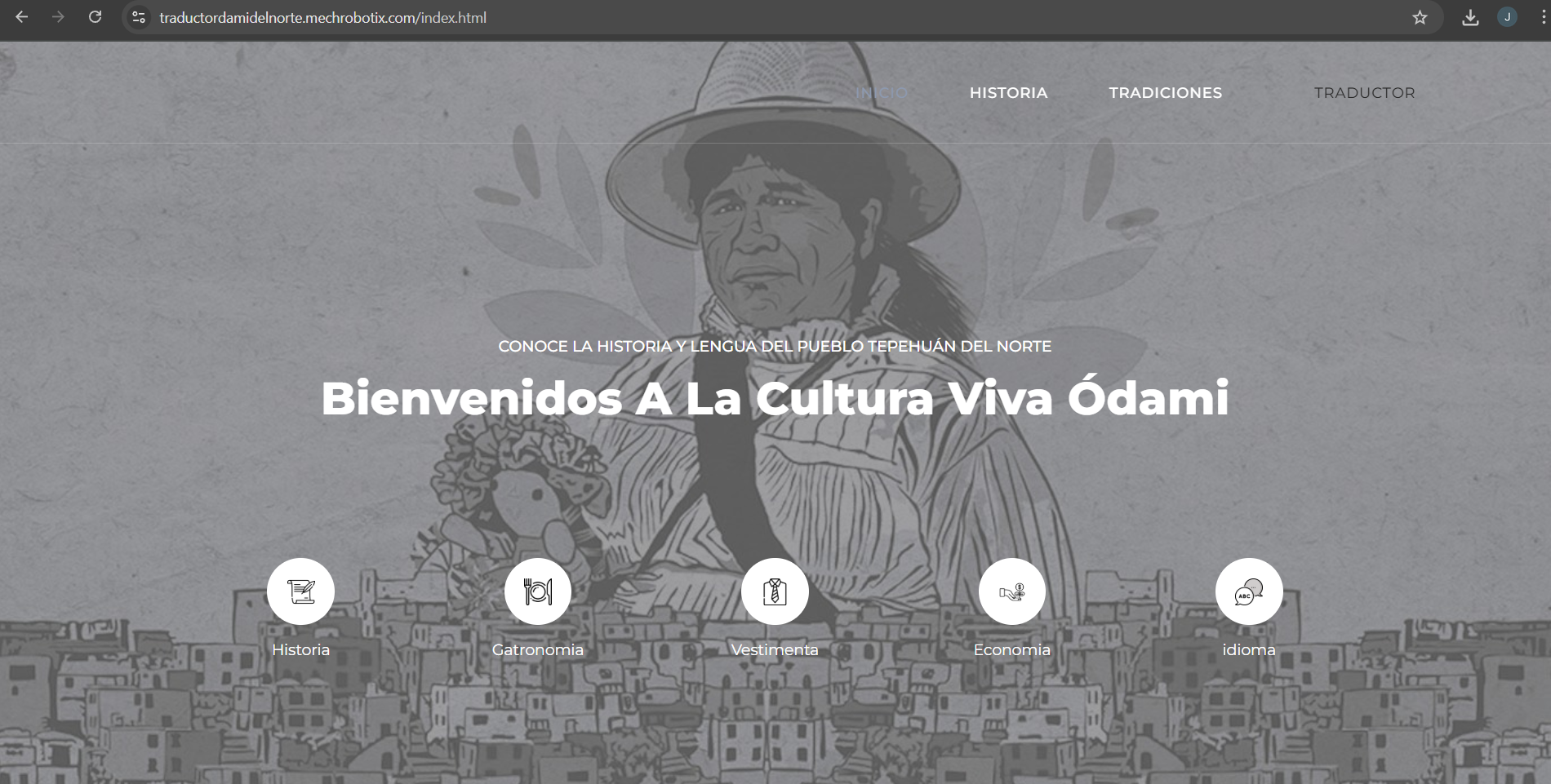
(Fuente: Elaboración propia (2025))

Ilustración 2 Vista principal del traductor funcional
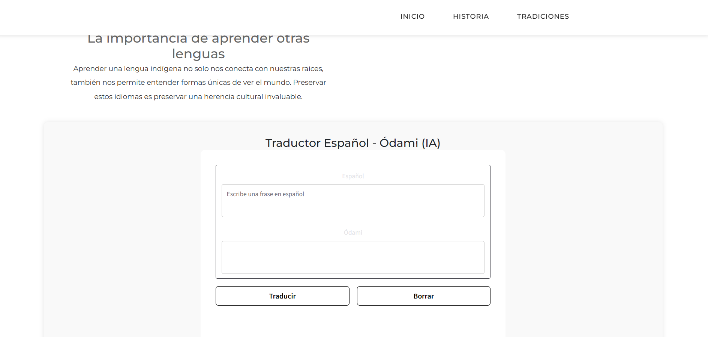
(Fuente: Elaboración propia (2025))
Ilustración 3 Uso en tiempo real del traductor
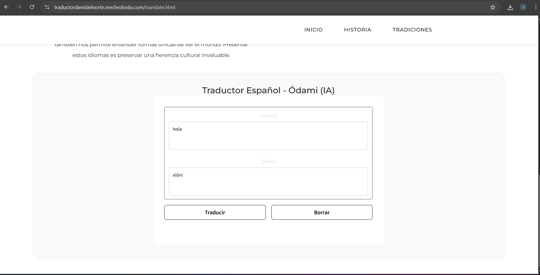
(Fuente: Elaboración propia (2025))

7.2 Fragmentos de código
Este apartado presenta fragmentos representativos del código fuente desarrollado para el proyecto, organizados por módulos de funcionalidad. Se incluyen secciones del back-end responsables de gestionar las solicitudes de traducción, comunicarse con el motor neuronal y consultar la base de datos de frases, así como ejemplos de las funciones utilizadas para validar entradas y manejar errores de conexión.

Tabla 1 Código principal del traductor
import gradio as gr
from transformers import pipeline
MODEL_NAME = "robotix123/odami_translator_v0.1" # o el que veas en Hugging Face
# pipeline de traducción, más determinista
translator = pipeline(
"translation",
model=MODEL_NAME,
tokenizer=MODEL_NAME, tokenizer de TU modelo
num_beams=4, # búsqueda en haz, más estable
do_sample=False, # SIN aleatoriedad
max_length=128, # límite razonable de longitud
)
def translate_es_to_odami(texto: str) -> str:
texto = texto.strip()
if not texto:
return ""
try:
out = translator(texto)
return out[0]["translation_text"]
except Exception as e:
return f"Error al traducir: {e}"
# CSS inyectado para estilos claros e integrados
custom_css = """
<style>
/* Fondo blanco general */
body, .gradio-container {
background: #ffffff !important;
margin: 0;
padding: 0;
}
/* Contenedor principal centrado y más estrecho */
.gradio-container > div {
max-width: 650px;
margin: 0 auto !important;
}
/* Fondo blanco en todos los contenedores internos */
.gradio-container div {
background-color: #ffffff !important;
}
/* Tarjeta principal SIN borde marcado (quitamos el recuadro grande) */
.gradio-container .gr-block,
.gradio-container .gr-form {
border-radius: 16px !important;
border: none !important;
}
/* Labels (Español, Ódami) bien negros, centrados y más fuertes */
.gradio-container label,
.gradio-container .gr-label,
.gradio-container .gr-text-label {
color: #000000 !important;
text-align: center;
font-weight: 700 !important;
font-size: 1.05rem !important;
opacity: 1 !important;
}
/* Texto general en negro */
.gradio-container {
color: #000000 !important;
}
/* Cuadros de texto blancos con borde gris claro */
textarea,
.gr-textbox textarea {
background-color: #ffffff !important;
color: #000000 !important;
border: 1px solid #cccccc !important;
}
/* Botones blancos, CON borde negro visible */
button,
.gr-button {
background-color: #ffffff !important;
color: #000000 !important;
border: 1px solid #000000 !important; /* aquí vuelve el borde negro */
box-shadow: none !important;
border-radius: 6px !important;
}
/* Ocultar footer de Gradio si apareciera */
footer {
display: none !important;
}
</style>
"""
with gr.Blocks() as demo:
# Inyectamos el CSS
gr.HTML(custom_css)
with gr.Column():
entrada = gr.Textbox(
label="Español",
placeholder="Escribe una frase en español",
lines=3,
)
salida = gr.Textbox(
label="Ódami",
lines=3,
interactive=False,
)
with gr.Row():
boton_traducir = gr.Button("Traducir")
boton_limpiar = gr.Button("Borrar")
# Acción del botón Traducir
boton_traducir.click(
fn=translate_es_to_odami,
inputs=entrada,
outputs=salida,
)
# Acción del botón Borrar (limpia ambos campos)
boton_limpiar.click(
fn=lambda: ("", ""),
inputs=None,
outputs=[entrada, salida],
)
if __name__ == "__main__":
demo.launch()
(Fuente: Elaboración propia)

7.3 Listado de frases y expresiones del corpus Ódami del Norte–español
En este anexo se proporciona un listado organizado de las frases y expresiones utilizadas para construir el corpus inicial del traductor, clasificadas según su función comunicativa. Se distinguen grupos de frases para saludo y presentación, registro de datos personales, explicación de horarios, solicitud de documentos y orientación sobre pasos a seguir en procesos internos de la empresa. Para cada entrada se presenta la frase en Ódami del Norte, su equivalente en español y, cuando resulta pertinente, una breve observación sobre el contexto de uso, lo que facilita futuras ampliaciones del corpus y sirve como referencia para otros proyectos relacionados.

Tabla 2 Palabras y traducción de odami al español
Frase_Español | Traduccion_Ódami
hola | xiórai
gracias | jóxi
adiós | dhiosai
agua | suudagi
sol | tásai
luna | masâdai
casa | báki
perro | gogóxi
gato | mikithu
comida | kuadagai
trabajo | jataduindhagai
familia | girri bittarri
madre | dhaada
padre | oodi
hermano | xiigi
hermana | ökixi
niño | arhi
niña | arhi
hombre | kï'irhi
mujer | öki
amigo | urrābidhikami
tierra | dïbï ïrrai
cielo | tibági
fuego | daadï
árbol | igodïrhi
flor | yooxigai
camino | booi
pueblo | oidhâgirri
maíz | junrui
frijol | bhābi
calabaza | igótha
buenos dias | jikiamoko xiabugai
buenas tardes | urrūnoko xiabugai
buenas noches | tukági xiabugai
¿cómo estás? | xi dukātai
estoy bien | aani kīgādu
¿qué es esto? | xi tuidhimo ogó
te quiero | aani xi agai
vamos a casa | gooka báki duuki
tengo hambre | aani bhaibuxthaama
tengo sed | aani tonôkoja
vamos a comer | gooka kuadagai duuki
muchas gracias | jóxi bixkatai
hasta mañana | xiorroko duuki
habas | aabaxi
y diga | aagada
diga | aagaiñi
dígale | aagidhaiñi
alas | aana
tiene alas | aana
Pilas | anadï
de muchas alas | kikiodï
yo | aanï
tú | aapi
piojo | aatïi
bagre | aaxi
llegó | aayi
ixtle | aborrai taidhiï
abril | abrril
calzón tradicional | achagai
víbora de cascabel | adágai
está completo | aëkami
quiere | ágai
va a querer | pïrhiada agai
complétalo | aithuldhaiñi
anda | aimïrrai
ana (nombre propio) | ana
ustedes | apimu
así | apodukai
niños | arhi
niñas | arhi
armadillo | arhiburhi
arroz | arros
pitahaya | asañi
petaca | asarrai
canasta | asarrai
nosotros | atïmï
nosotras | atïmï
burro | axñithu
salta pared (ave pequeña) | babaithuxi
en el rincón | babaixionana
barranco | babáski
lugar con clima cálido | babáski
en el barranco | babaskiïrrï
babiza (planta curativa) | babisa
mapache | babisurhi
chuchupate (planta curativa) | babíxi
reliz | bábui
tejón | babúkai
en baborigame (árbol chalate) | babúrhiana
se divierte | bagiamï ïbuai
fiesta | bagími
codorniz | baiborhi
invitación | baidhi
tres | baika
avión | baiñiomi úrrugi
maíz germinado para tesgüino | bakátïki
casas | bábhaki
chanate | bakírru
(Fuente: Elaboración propia)

